**Отчет о тестировании функционала**

«Тестирование эндпоинта отправки обращения в поддержку»

**Информацию о проекте**

Необходимо протестировать функционал, который на текущий момент реализован на стороне бэкенда – создание публикации (2.1.Создание нового поста). Описание функционала доступно в прилагаемом файле: **Doc-04_Support_message.docx**

**Команда тестировщиков**

В таблице указан список специалистов, задействованных в тестировании проекта, с указанием закрепленного за каждым участником тестируемого функционала.

|  |  |  |  |
| --- | --- | --- | --- |
| № | ФИО | Должность | Функционал |
| 1 | Пыжов И. Н. | Стажёр-тестировщик | Ручное тестирование |
| 2 |  |  |  |

**Описание процесса тестирования.**

В качестве тестовой документации были составлены чек-листы. Выбор был сделан в пользу них, так как для тестирования API, нет нужды описывать подробные шаги. Краткого списка для прогона тестов, вполне достаточного для поставленной задачи.

Тестовая документация находится в прилагаемом файле: **Check-list.xlsx**

Результат прогона тест-рана:



Из **12** тест-кейсов **4** имеют **статус** – успешно и **8** имеют статус – **провал**.

Коллекция с запросами в Postman доступна в прилагаемом файле: **Support_message_test.postman_collection.json**.

Каждый запрос был покрыт тестами, результат прогона всей коллекции можно видеть на скриншоте ниже:

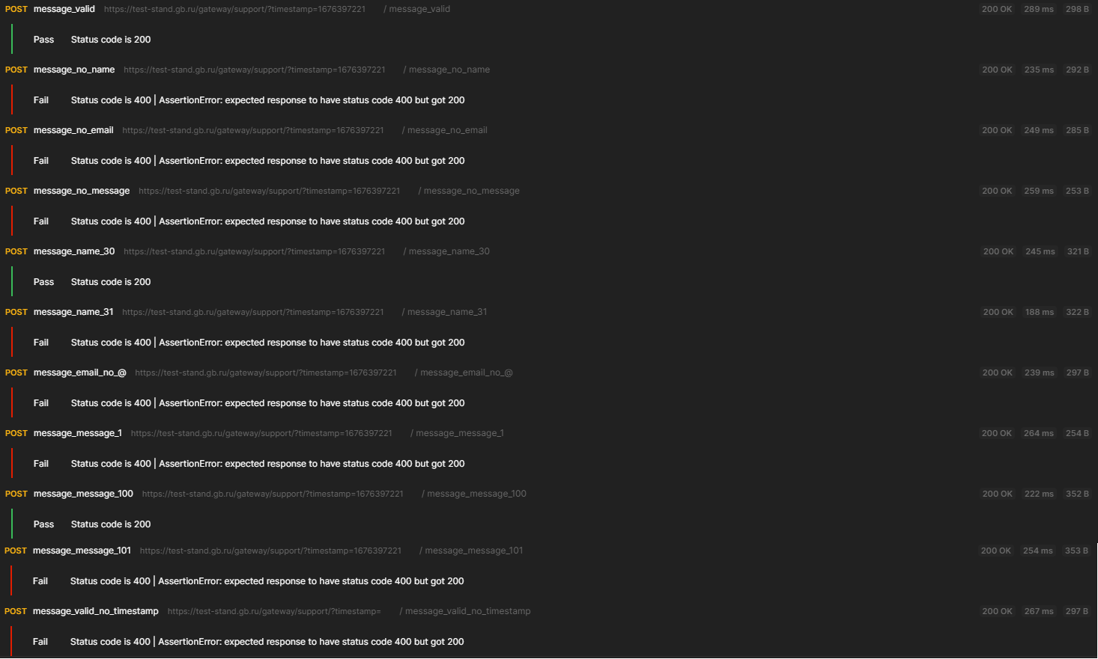

**Статистика по дефектам.**

Заведенные баг-репорты можно найти в прилагаемом файле: **Bug-report.xlsx**.

Из **8** заведенных багов :

* **3** – имеют статус **незначительный**
* **5** – имеют статус **серьёзный**

**Качество объекта тестирования**.

Исходя из результатов тестирования данного функционала, могу сделать вывод, что он не готов к релизу, по причине наличия значительного количества багов, имеющих статус серьёзный.